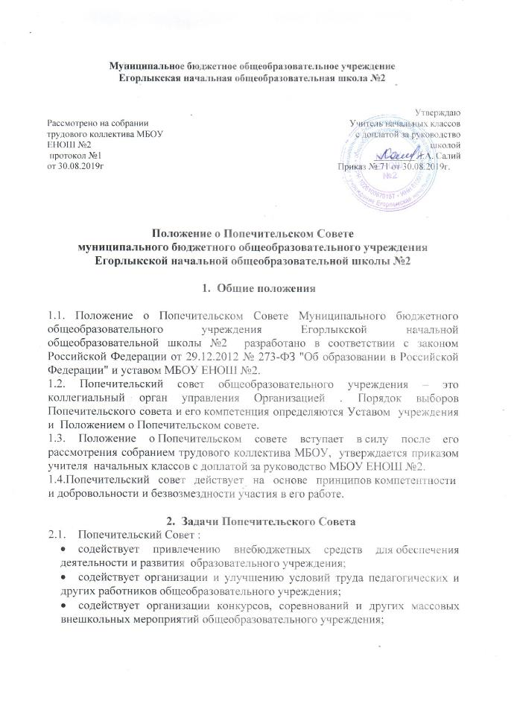
- содействует совершенствованию материально- технической базы общеобразовательного учреждения, благоустройству его помещений и территории;
- рассматривает другие вопросы, относящиеся к компетенции попечительского совета и уставом МБОУ ЕНОШ №2.

- Права Попечительского Совета
3.1.Попечительский Совет имеет право:
- получать информацию о состоянии педагогической деятельности от учителя начальных классов с доплатой за руководство МБОУ ЕНОШ №2, а при необходимости - его заместителя, педагогических работников;
- вносить предложения администрации школы по созданию оптимальных условий для обучения и воспитания, обучающихся в образовательном учреждении, в том числе по укреплению их здоровья и организации питания;
- сотрудничать с благотворительными и иными организациями в которые поступают благотворительные пожертвования на развития школы;
- осуществления общественного контроля за использованием целевых взносов и добровольных пожертвований юридических и физических лиц на нужды школы (если представители Попечительского Совета постоянно участвуют в благотворительной деятельности).

- Формирование Попечительского совета
  - Количественный и персональный состав Попечительского Совета определяется настоящим Положением и Уставом МБОУ ЕНОШ №2.
  - В состав Попечительского Совета могут входить представители общественности, бизнеса, органов местного самоуправления.
  - Состав Попечительского Совета – 5 человек.
  - Попечительский Совет избирается на 2 года. Представители родителей избираются на собраниях по классам. Представители работников МБОУ ЕНОШ№2 избираются на общем собрании работников.
  - Любой член Попечительского совета может выйти из состава по письменному заявлению. На освободившееся место доизбирается новый представитель.
  - На первом заседании Попечительского совета из его состава избирается председатель, который руководит работой Попечительского Совета, проводит заседания и подписывает решения.
  - Решения Попечительского совета являются правомочными, если на его заседании присутствовало не менее двух третей состава Попечительского Совета и если за принятие решения проголосовало не менее двух третей присутствующих, среди которых были равным образом, представлены все три категории членов Совета. Процедура голосования определяется Попечительским Советом на своем заседании.
- Делопроизводство Попечительского Совета
5.1.Заседания Попечительского Совета проводятся по мере необходимости, но не реже 2 раз в год.
5.2 . Внеочередные заседания могут быть созваны Председателем Попечительского Совета по мере необходимости или по требованию большинства работающих членов Совета.
5.3 Заседания и решения Попечительского Совета оформляются протоколом, который подписывает Председатель Попечительского Совета и секретарь, ведущий протокол заседания.
5.4. Решение Попечительского Совета доводится до сведения все заинтересованных организаций, учреждений и должностных лиц.
5.5. Срок действия данного положения неограничен.

